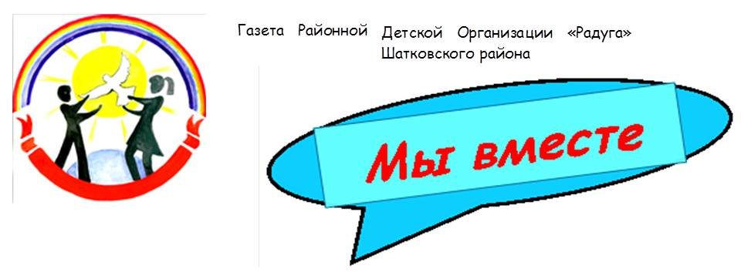
Школа актива
«Здесь мы учимся делать большие дела»
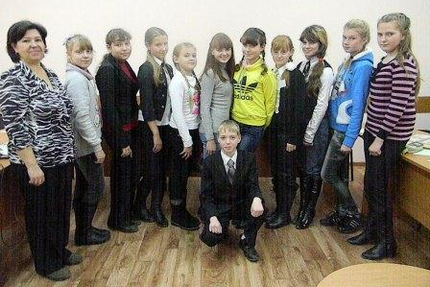

Актив - это те ребята, которые первыми приходят тогда, когда задумывается новое дело, сами выступают с новыми предложениями, являются главными помощниками руководителя. Они влияют на окружающих, наиболее полно понимают и представляют их интересы, приходят на помощь в трудную минуту, создают определенный психологический климат в коллективе, формируют нравственные ценности.

Актив - опора старшего вожатого в организации работы ДОО. Он требует к себе большего внимания со стороны старшего вожатого, и от того, насколько подготовлен и работоспособен актив, зависит успех деятельности ДОО и эффективность работы вожатого.

Декабрь 2012 год

Потенциал организации зависит от
постоянного роста лидеров, которые
в ней работают. Чем больше лидеров,
и чем они сильнее, тем выше
шансы на успех всей организации.
Д. Максвелл

Что дает школа актива? Школа актива помогает создать организованный творческий, умелый актив. Дети получают разнообразные знания и умения, которые они могут передать своим товарищам.

Звонкой струной звенит послушай
Песня ровесников завтрашних дней,
Чтобы зажечь ребячьи души
Огня не жалей, огня не жалей.
Юность спешит, как осеннее утро,
Взлететь и умчаться на крыльях зари.
Ты в путь не дари ей советов мудрых
Полет подари, полет подари.
И только тогда на планете чудной
Ты сможешь прожить, не считая года.
И только с юностью будешь юным
Только тогда, только тогда!

Свежие новости

21 ноября 2012 года в «Детско-юношеском центре» состоялась районная Школа Актива. Занятия проходили в здании ДЮЦа. Было 2 отделения: «Лидер» и «Журналистика». Приехали ребята со всего района. Мы узнали много интересного и полезного, было очень весело!
Кутырева Светлана,
детское объединение «СМИД»
МОУ Шатковская ООШ

Школа «Лидера»
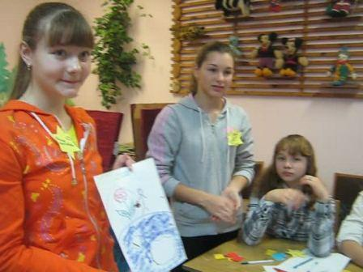
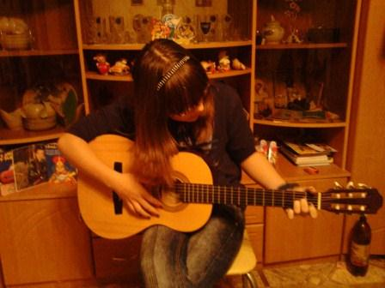
Хочу рассказать о моём первом посещении школы актива «Здесь мы учимся делать большие дела» секции «Лидер». В ДЮЦ я ездила от школы, со своей классной руководительницей, Ломтевой Татьяной Викторовной. Меня привели в небольшой кабинет, где потом я познакомилась с разными ребятами. Поначалу все стеснялись, молчали, никто ни с кем не разговаривал, но надо было просто кому то начать и все бы стали общительней. Первый этап нашей беседы был "Кто такой лидер?" Тут ребята стали более активнее, все стали отвечать, рассуждать. Я привела пример, что лидер - это человек, обладающий наибольшим авторитетом в группе, другие думали, что лидер –

организованный, целеустремленный, талантливый человек. У каждого из присутствующих было свое мнение, всем хотелось высказаться. Мы узнали, что есть несколько типов лидера - это лидер-созидатель, разрушитель, организатор, генератор, инициатор, умелец. Во втором этапе нам надо было разделиться на группы и нарисовать эмблему нашей команды на тему " Лидер " (во время выполнения задания нам раздавали жетончики: синие, оранжевые и красные). Мы все начали активно участвовать и придумывать, не важно было, как мы нарисуем рисунок, красиво или не красиво, но мы это делали вместе. Был ещё один конкурс: нам надо было построить башню из подручных материалов: газета, фломастеры, скотч и ножницы. Этот конкурс мне понравился больше всех. Мы работали активно, очень старались. После всех конкурсов нам открыли небольшой секрет, мы узнали, что означали эти жетончики: синие - это лидер - вдохновитель, оранжевые - это лидер - исполнитель, а красные получали те, у кого есть организаторские способности. У меня было всего

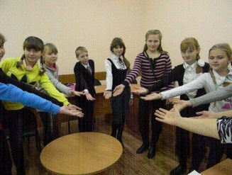
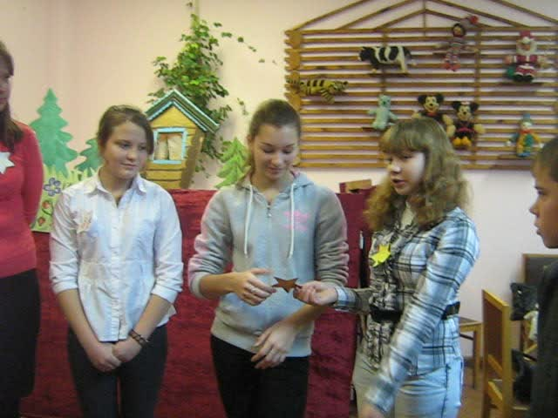
восемь карточек, пять из них были голубые. Я узнала, что я - лидер вдохновитель. Наша беседа подходила
к концу и в заключение нам предложили станцевать "лидерский реп".
Эта поездка оставила во мне массу впечатлений. Я благодарна Альбине Алексеевне за то, что она помогла мне узнать больше о лидерстве, и за этот прекрасный день, проведенной в компании новых друзей. Спасибо!
Устинова Анастасия,
детское объединение «Дружба»
МОУ Смирновская СОШ

Школа «Журналистики»
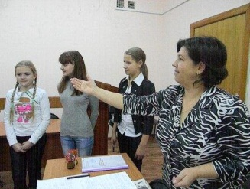
21 ноября в ДЮЦе прошла школа актива, на которой было занятие по журналистике на тему «создание детской газеты в условиях детской организации». Проводила это

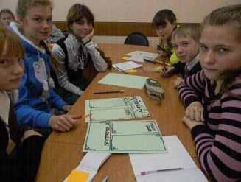
занятие Князева Е.А. Там мы вели разговор, зачем нужны газеты и журналы, какую роль в жизни они играют. Мы думали над названием своей детской газеты, оформлением, рубриками. Нам дали время пофантазировать, повыдумывать. Всего на занятии присутствовало 11 ребят из разных школ района. Нас поделили на две группы и дали задание. Мы советовались друг с другом, предлагали, спорили, шутили. Ровно через полтора часа на столах лежали две красочные хорошо оформленные газеты. Елена Алексеевна похвалила нас и сказала «Молодцы!» Следующее занятие по журналистике будет в декабре. Мы с удовольствием приедем позаниматься.
Зеленцова Людмила
детское объединение «Родник»
МОУ Светлогорская СОШ

Наши дела


День
Матери

В Большепечерской школе 27.11.12 проходил концерт, посвященный Дню Матери. В нём приняли участие все учащиеся школы. Они очень активно разучивали стихи и песни. Некоторые даже представили стихи собственного сочинения.
На празднике выступали и взрослые участники художественной самодеятельности. Пришедшее на это мероприятие гости громко аплодировали. Этот праздник всем понравился.
Архипова О. детское объединение «Слепановец»
МОУ Большепечерская СОШ
__________
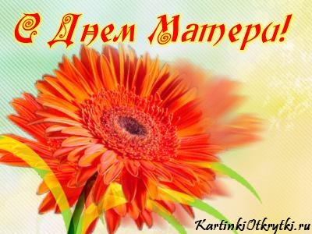
24 ноября в субботу мы в классе проводили праздник День Матери. Мы проводили разные конкурсы, чаепитие. В конкурсах участвовали мамы, мальчики и девочки. На чаепитие мы приготовили пирог к чаю, всем очень понравилось. После него была дискотека. Мы очень веселились. У нас было много впечатлений.
Кузнецова Яна
детское объединение «Галактика»
МОУ Красноборская СОШ

Ко Дню Матери
в нашей школе состоялся праздник для мам первоклассников « Мамочке любимой».
* * *
Тебя родную, тебя любимую,
Тебя мою неповторимую.
Спешу поздравить в этот день —
Пусть никогда печали тень,
Не омрачит твое лицо.
И жизни вечное кольцо,
Всегда лишь будет золотым.
Мамуля! С праздником твоим

Кутырева Светлана
детское объединение «СМИД»
МОУ Шатковская ООШ

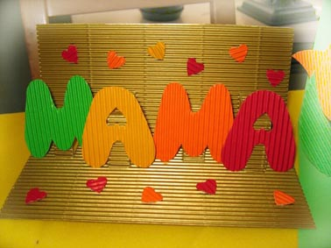
4 декабря в нашей школе проходило мероприятие посвященное « Дню матери». Все учащиеся принимали активное участие. Они пели песни, показывали сценки, читали стихи, а также смотрели презентации. Мамы, бабушки которые пришли на мероприятие, были довольны и благодарны организаторам . После концерта с учащими проводился классный час, приуроченный Дню матери. Все остались довольные.

Кишечникова Христина
детское объединение Алые паруса»
МОУ Шараповская СОШ
Предновогодние хлопоты

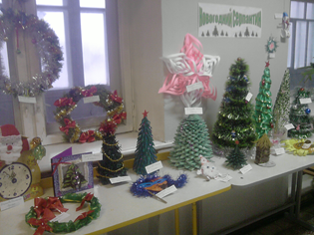
Вот и наступил долгожданный декабрь. И сразу наш школьный актив засуетился: поиски интересных сценариев, оригинальных костюмов, разучивание новогодних песен, танцев, оформление классов и школы. Настроение у ребят поднялось, чувствуется приближение лучшего праздника на свете.
Ребята-старшеклассники принесли из леса несколько еловых веточек и положили в фойе школы, чтобы чувствовался новогодний дух.
Мы рады зимушке-зиме!
Зеленцова Людмила
детское объединение «Родник»
МОУ Светлогорская СОШ

Год Змеиный – силы год,
Пусть же в нём тебе везет.
Море смеха я желаю,
С Новым годом поздравляю!
Все желаю получить,
И Змеюку приручить.
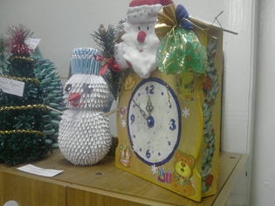
Встретить этот год с везеньем,
И, с хорошим настроением!

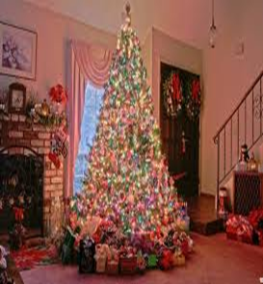

15 января 2011 г
Выпуск № 1 подготовили к печати
Скоро Новый год!

К этому празднику в нашей школе проводился конкурс поделок: «Новогодний серпантин». Победителями стали: Игонин Т., Гайфиев И., Алешина О., Ширшова Е., Байрамова Р., Герасимов А., Чопуров А., Макарова И. и другие ребята. Все были награждены грамотами и подарками. А активные участники, не занявшие призовых мест, были отмечены сладкими призами.

Кутырева Светлана
детское объединение «СМИД»
МОУ Шатковская ООШ
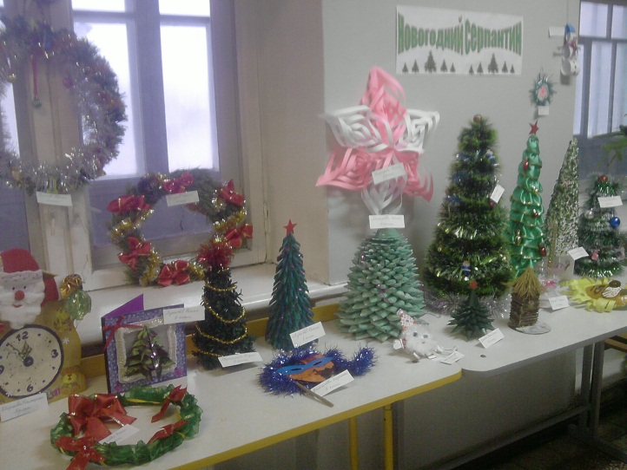

Наши достижения

Спортивные игры

1 декабря в нашей школе проходили спортивные игры. Все учащиеся принимали активное участие. 11кл. 10кл. 9кл. играли между собой по баскетболу. В итоге 9кл. занял-1место, 10кл.-2место,11кл.-3место. Также девочки и мальчики 8, 7, 6 – классах соревновались между собой по настольному теннису. Многие получили призовые места. Ученики 5 и 4 классов соревновались по шашкам, победители получили почетные грамоты. Учащиеся 3, 2 и 1 классов сдавали нормативы по челночному бегу и прыжкам в длину, 1 место занял Парамонов Дима, 2 место- Макарова Оля, 3 место занял Каравашкин Влад.

Кишечникова Христина
детское объединение Алые паруса»
МОУ Шараповская СОШ
Школьная жизнь

«Наша дружная школа»

В нашей школе учатся ребята из разных сел. И я могу сказать, что наша школа дружная – дружнейшая! Дружат в ней не только ученики друг с другом, а еще и с учителями. Между нами (учениками и учителями) создалась обстановка доверия и взаимопонимания, а главное мы с каждым годом становимся ближе и даже роднее. Ближе всех других учителей, конечно- же классные руководители. Бывает даже такое, что

«Мальчишник – 2012»

8 ноября наши ребята участвовали в конкурсе «мальчишник». Пели патриоческие песни, показывали физические способности.
На этом конкурсе мы завоевали две грамоты. Мы очень рады.
Октябрь-декабрь – время школьных и районных олимпиад по разным предметам. Наш ученик 10 класса Зубанов Роман является победителем ни одной олимпиады. В частности, он стал победителем районной олимпиады по французскому языку. Мы гордимся тобой, Роман!

Зеленцова Людмила
детское объединение «Родник»
МОУ Светлогорская СОШ

учитель, для ребят становится второй мамой, а школа вторым домом. И
можно сказать, что у учеников и учителей нашей школы есть девиз: «Один за всех и все за одного!»

Дмитриева К.
детское объединение «Солнышко»
МОУ Великовражская СОШ

Наши профессии

У нас в школе есть много профессий. Например возьмём: директора школы Степанцеву Ирину Викторовну. На ней лежит вся наша школа. Завуча Назарову Ирину Робертовну она составляет расписание и смотрит за порядком.

Это интересно

Городецкая роспись

Городецкая роспись родилась в городе Городце Нижегородской области. Главными её персонажами считаются птицы и «конь-огонь» с вытянутой шеей. Дополняют рисунок букеты, состоящие из разных цветов: розана, купавки, ромашки, колокольчики.

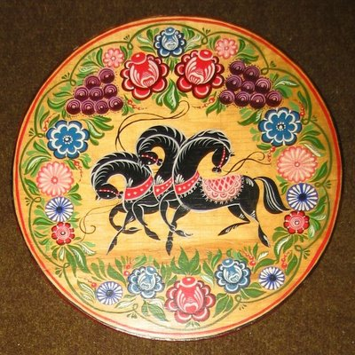
Над номером работали:
Ответственный за выпуск – Романова Альбина Алексеевна, председатель РДО «Радуга»
Журналисты – члены детских общественных объединений Шатковского района

Мы ждем ваши пожелания и вопросы - diuc4@mail.ru
Заходите на наш сайт www.spo-no.ru

Старшую вожатую Шипову Анну Александровну она проводит с нами разного типа занятия и игры. Это некоторые работники нашей школы. Но мне кажется, что главные в школе – это повара. Они должны накормить всех, и у всех разные вкусы.

Кузнецова Яна
детское объединение «Галактика»
МОУ Красноборская СОШ

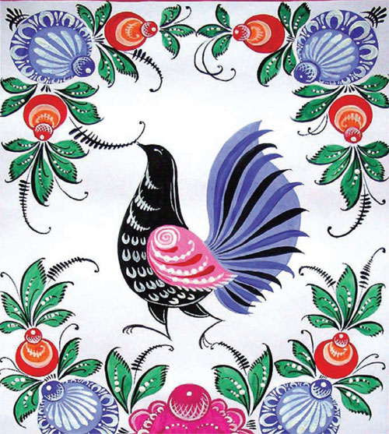

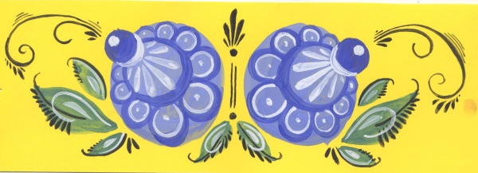

Кузнецова Яна
детское объединение «Галактика»
МОУ Красноборская СОШ

